UPUTSTVO RECENZENTU ZA IZRADU RECENZIJE
Ažurirano: 25.11.2019.
(nakon obavljene registracije recenzenta u sistem ASISTENT i prosleđenja članka recenzentu od strane urednika)

Molimo Vas da najpre uvažite odredbe etičkog postupanja časopisa (koje možete pronaći na sajtu časopisa Acta facultatis medicae Naissensis sa leve strane ekrana, u odeljku za dokumenta pod nazivom Uređivačka politika) prema kojima ste dužni da postupate prilikom recenzentskog postupka (obredbe koje se odnose na recenzentski postupak možete pronađi na sajtu časopisa Acta facultatis medicae Naissensis pod nazivom Obrazac za recenziju).

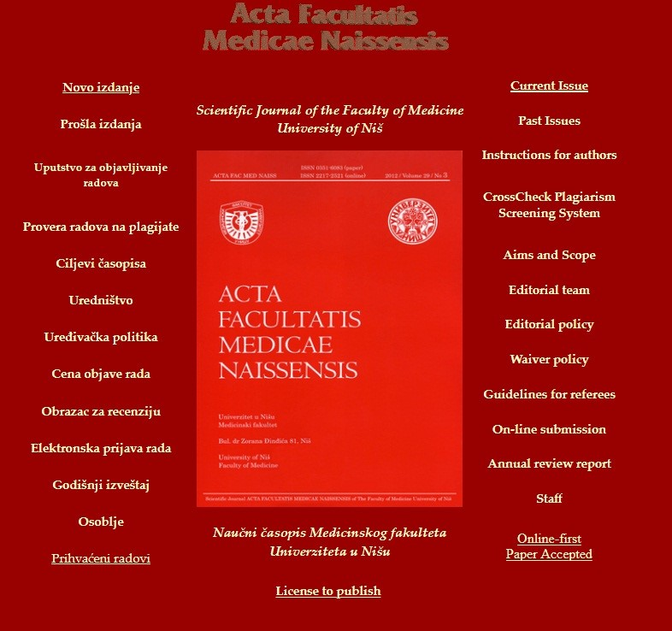

Molimo Vas da PAŽLjIVO I DOSLEDNO sledite sledeće korake u vezi sa kompletiranjem članka:

- Da biste pristupili sistemu za elektronsko uređivanje ASISTENT, otvorite sajt časopisa Acta facultatis medicae Naissensis, u meniju sa leve strane ekrana otvorite Elektronsko uređivanje – SCIAsistent ili stranicu SCIndeks (ako pristupate preko stranice SCIndeks kliknite na opciju Prijavi rukopis - narandžasta ikona na levoj strani ekrana ispod slike naslovne strane časopisa):

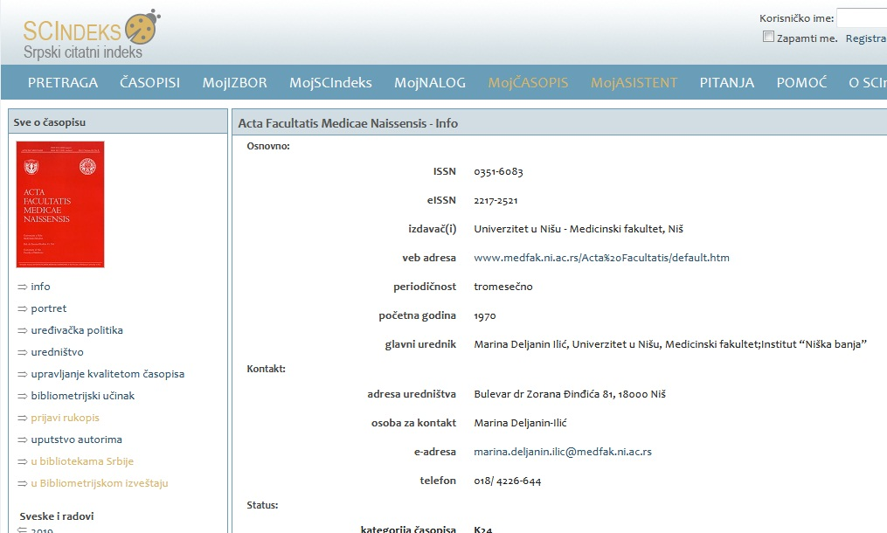

Sistemu možete pristupiti i direktnim klikom na link ASISTENT-a koji se odnosi na časopis Acta facultatis medicae Naissensis;
Prijavite se na sistem ASISTENT unošenjem svog korisničkog imena i lozinke, koji ste definisali registracijom;

- Posle prijave, kada Vam se otvori stranica, kliknete na Recenzent, a zatim na naslov članka koji Vam je poslan na recenziju.

- Prikazuje Vam se stranica Recenzija br… na kojoj su Vam dostupni podaci o članku: Naslov, Sažetak i METAPODACI RUKOPISA.

- U sledećem pasusu Vremenski okvir za izradu recenzije možete videti da je okvirni rok za završetak recenzije tri nedelje.

- Na osnovu dostupnog sažetka članka odlučujete da li ćete prihvatiti da uradite recenziju ili procenjujete da niste u mogućnosti.

- Zatim, u trećem pasusu Koraci recenzije, ako potvrđujete da ćete recenzirati članak, kliknete na koverticu pored Izradiću recenziju (time automatski obaveštavate urednika i servis i kvalifikujete se za dalje korake); NE ZABORAVITE da kliknete na polje Pošalji (Ako niste u mogućnosti da uradite recenziju, molimo Vas da kliknete na koverticu Nisam u mogućnosti da izradim recenziju, NE ZABORAVITE da kliknete na polje Pošalji. Ako ste se opredelili da izradite recenziju, dalje sledite korake 2, 3, 4, 5, 6.

- U koraku 3 preuzimate datoteku (tj. snimate članak na svoj računar) i pristupate recenziranju. Molimo Vas da za ostavljanje svojih komentara unutar teksta članka koristite Microsoft Word/Comments.

U članku za recenziranje najpre postavite kursor u delu teksta gde želite napisati komentar.

Ako koristite Microsoft Word 2007, opciju za dodavanje komentara uključujute tako što u glavnom meniju otvorite tabelu Review/Comments, a onda kliknete na ikonicu New Comment. Zatim upišite svoju prvu primedbu u polje za komentare. Za dodavanje sledećeg komentara ponovite postupak.
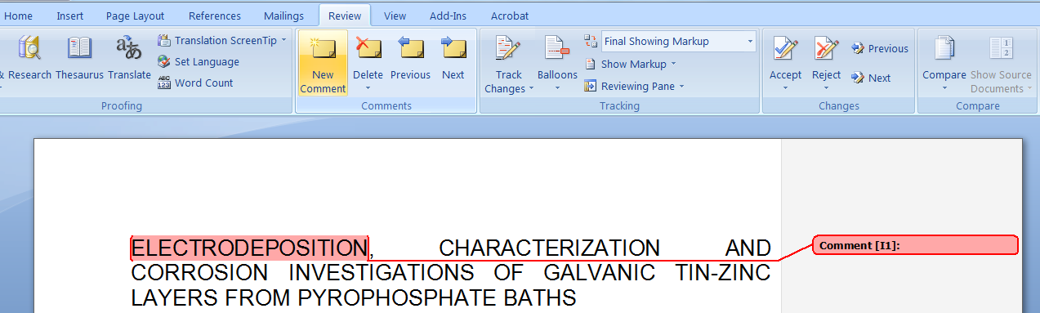

Ako koristite Microsoft Word 2003, opciju za dodavanje komentara uključujute tako što u glavnom meniju otvorite tabelu Insert, a zatim u meniju odaberete Comment.
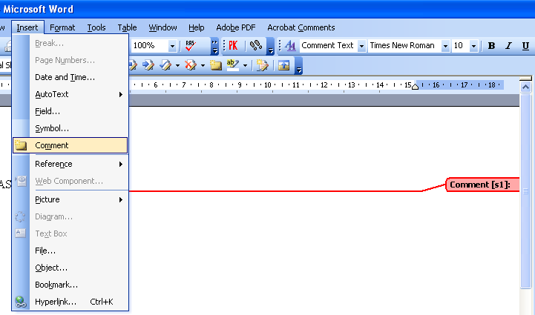
Postavite prethodno kursor u delu teksta gde želite napisati komentar i upišite svoju primedbu u polje za komentare.

- U međuvremenu, dok ne završite recenziju, možete da se odjavite iz sistema, preko stavke Odjava – treća stavka odozgo, u kvadratu u gornjem levom uglu.

- Potrebno je da obratite pažnju na naučno-stručnu komponentu i suštinu sadržaja članka, pa s tim u vezi nemojte trošiti vreme i lično ispravljati eventualne nedostatke u formi članka (npr. neusklađenost članka sa obrascem), jer će to uraditi uredništvo časopisa. Molimo Vas da u komentarima u tekstu članka budu SVE VAŠE PRIMEDBE, tj. i one koje ćete eventualno odvojeno dati u elektronskom recenzentskom obrascu (a tiču se npr. opštih komentara na kvalitet članka i sl.), da bi autor, kojem će biti prosleđena Vaša verzija sa komentarima (naravno, anonimna), imao pred sobom potpun pregled Vaših sugestija.

- Kada završite pisanje komentara na datoteci (članku koji ste snimili kod sebe), vraćate se u sistem (ponovite prethodne korake u vezi prijave i dolaska na stranicu Recenzija) i prelazite na korak 4 – popunjavate recenzentski obrazac; OBAVEZNO popunite sva polja označena zvezdicom. Ako smatrate da članak pripada oblasti koja nije na ponuđenom spisku (u okviru recenzentskog obrasca) ili ona treba da se navede kao dopunska oblast, molim Vas da svoj predlog napišete u recenzentskom obrascu.

VAŽNA NAPOMENA:
Molimo Vas da popunite Recenzentski obrazac u verziji i na srpskom i na engleskom jeziku. U tu svrhu, kada otvorite Recenzentski obrazac, promenite jezik na English (u levom stupcu - u polju Jezik/Language).

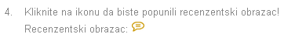

- Na kraju upisujete u recenzentskom obrascu zaključak o objavljivanju članka i birate jednu od sledeće 4 opcije:

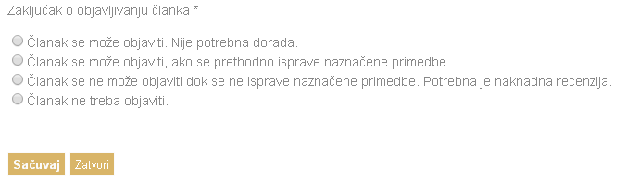

VAŽNO!

Ako ste u recenziji članka imali primedbe na reference, odnosno ako ste zahtevali izmene i dopune spiska literature i načina citiranja, neophodno je da označite radio-baton Članak se ne može objaviti dok se ne isprave naznačene primedbe. Potrebna je naknadna recenzija tj. odaberite u 6. koraku odluku Izmeniti i vratiti na recenziju, bez obzira što eventualno smatrate da bi mogao biti odabran radio-baton Članak se može objaviti, ako se prethodno isprave naznačene primedbe, što bi se u 6. koraku odnosilo na odluku Objaviti uz predložene izmene! (Inače, odluka Objaviti uz predložene izmene podrazumeva da se članak više ne vraća recenzentu na kontrolu).
Naime, recenzentove odluke Objaviti uz predložene izmene ili Objaviti bez izmena (u koraku 6) ujedno su signal za sistem ASISTENT da automatski započne analizu i korekciju ispisa i pozivanja na literaturu za članak (pomoću alatke RefFormater), a za taj postupak je potrebno da spisak literature bude konačno uređen od strane autora, a obavezno na osnovu recenzetovih primedbi. U protivnom, ako se u koraku 6 ne bi upisala odluka Izmeniti i vratiti na recenziju, sistem bi počeo da analizira reference koje nisu korigovane, a naknadne autorove ispravke literature ne bi bile registrovane u sistemu!

NE ZABORAVITE da na kraju koraka 4, tj. popunjavanja recenzentskog obrasca, kliknete na polje Sačuvaj (na samom dnu recenzentskog obrasca), a tek onda i na polje Zatvori!

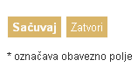

- U koraku 5 OBAVEZNO pošaljite Vašu recenziranu verziju članka uredniku, bilo da imate komentare napisane pomoću opcije Comment, bilo da ih nemate (komentare nećete imati SAMO u slučaju da se rad prihvata bez ikakve Vaše sugestije i bez ikakve potrebe dorađivanja). Molimo Vas, još jednom proverite da li se unutar članka nalaze sve Vaše sugestije (u skladu sa korakom 11).
2
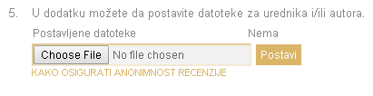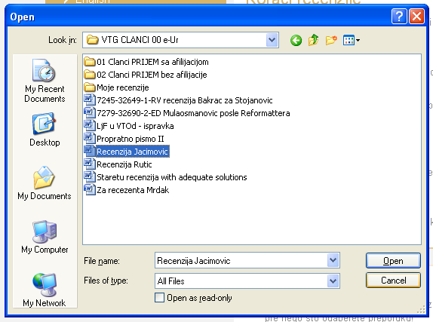
6
5
1
4
3

Slanje tako kompletiranog članka radite na sledeći način:
Kliknite na levo polje Choose File (Browse) (1); otvara Vam se prozor Open (2) sa folderima Vašeg računara; pronađite recenziranu verziju članka na Vašem računaru (to je verzija na kojoj ste imali, ili niste imali komentare preko opcije Comment); označite taj fajl na svom računaru (3) i kliknite na Open (4); SAČEKAJTE da se u srednjem polju (5) pojavi ta datoteka, a zatim kliknite na desno polje Postavi (6).

- U 6. koraku, odaberite preporuku s popisa (podsetite se na odeljak VAŽNO! iz tačke 12 ovog uputstva, ako se Vaše primedbe tiču ispisa literature). Preporuku možete odabrati tek nakon što ste priložili tekst recenzije ili datoteku s recenzijom u koraku 5.

NE ZABORAVITE da kliknete na polje Predaj recenziju uredniku. Time završavate postupak recenzije i više ne možete dopunjavati recenziju.

- KONAČNO: Kada se pojavi stranica Slanje e-pošte, NE ZABORAVITE DA kliknete na polje Pošalji.

- NA KRAJU, odjavite se iz sistema, preko stavke Odjava, četvrta odozgo, u kvadratu u gornjem levom uglu.

Molimo Vas da u postupku recenzije više ne koristite stare obrasce, tj. recenzentske listove. Nema potrebe ni da ih dostavljate popunjene kao posebnu datoteku. Dovoljno je da popunite elektronsku verziju recenzije (korak 4 – popunjavanje elektronskog recenzentskog obrasca, koji se nalazi ispod teksta uputstvo recenzentima). Ipak, obavezno pošaljite verziju članka koja sadrži vaše primedbe date pomoću opcije Comment (korak 5).

Hvala na saradnji i razumevanju.
Srdačan pozdrav
Redakcija časopisa AFMN

Pojedini segmenti ovog uputstva preuzeti su od Vojnotehničkog glasnika, uz saglasnost i zvanično odobrenje CEON-a.

